**自动控温软件说明书**

**一、温控程序主界面**

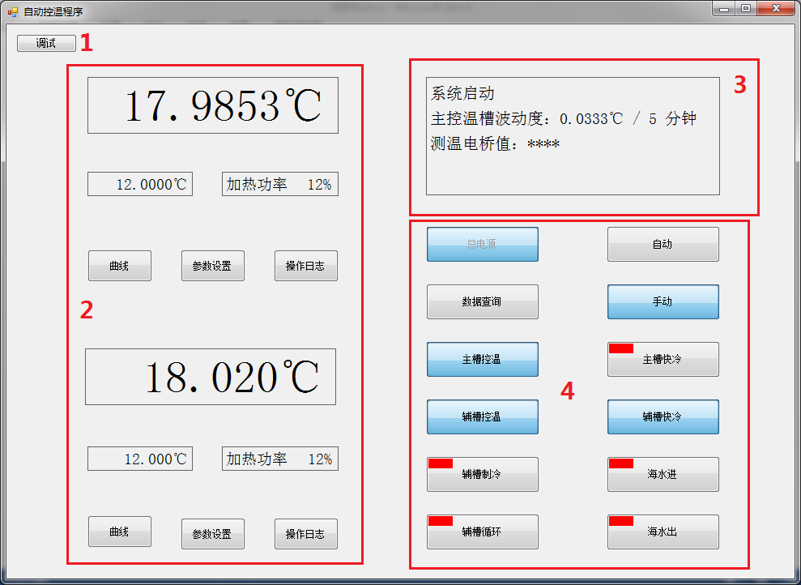

图 1 自动控温程序主界面

1 调试：用于调试人员设置系统参数。

2 主槽及辅槽控温界面：显示主/辅槽控温状态。

3 系统状态栏：该状态栏用于提示控温系统自检状态、自动控温流程时系统所处状态、主控温槽温度波动度。

4控制按键，包括开关键、手动/自动转换键及数据查询键。初始状态下，各开关键处于禁用状态，无法操作，仅明确当前按键所处状态。点击手动按钮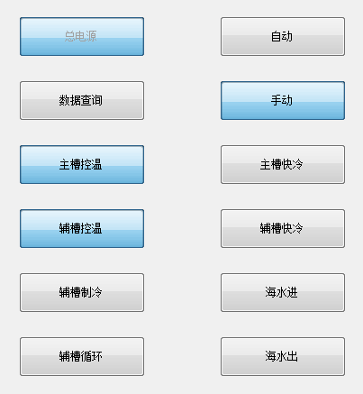开启手动模式时，开关键处于启用状态，点击各个按键，可以打开/关闭对应的开关。

**二、调试**

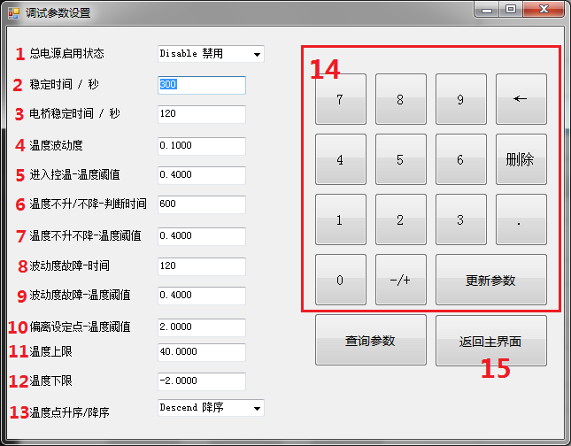

1 总电源启用状态：启用或禁用主电源开关。

2 稳定时间：设定自动控温时主控温槽波动度的稳定时长。

3 电桥稳定时间：设定自动控温时测温电桥波动度的稳定时长。

4 温度波动度：设定自动控温时主槽及测温电桥波动度所需阈值。

5 进入控温-温度阈值：设定自动控温时进入控温状态的温度阈值。

6 温度不升/不降-判断时间：设定自动控温时主控温槽温度不升/不降报警判断时长。

7 温度不升/不降-温度阈值：设定自动控温时主控温槽温度不升/不降报警判断温度值。

8 波动度波动故障-时间：设定自动控温时主控温槽温度波动度过大故障报警时长。

9 波动度故障-温度阈值：设定自动控温时主控温槽温度波动度过大故障报警温度值。

10 偏离设定点-温度阈值：设定自动控温时主控温槽温度偏离设定点报警温度值。

11 温度上限：主控温槽温度报警上限，主槽温度值高于该上限时软件报警。

12 温度下限：主控温槽温度报警下限，主槽温度值低于该下限时软件报警。

13 温度点升序/降序：自动控温时主槽设定温度点排序。

14 数字和功能键：0～9数字键， ←左移单字符删除，C删除输入框的数值，更新参数为确认键

15 返回主界面：按此键返回主界面

**三、主槽及辅槽控温界面**

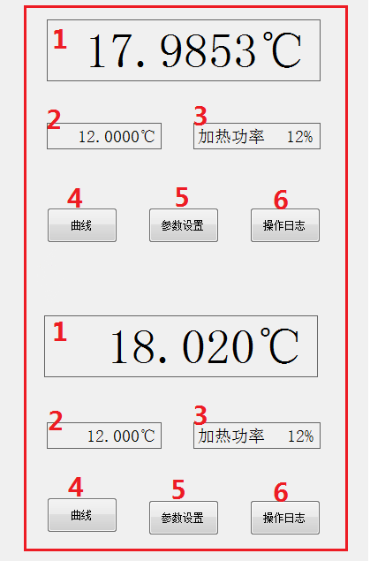

1 主/辅槽温度值：主/辅槽的实际温度。

2 主/辅槽温度设定值：主/辅槽的温度设定值。

3 主/辅槽加热功率：主/辅槽加热功率的百分比。

4 曲线：温度随时间的动态变化轨迹，按此键进入曲线界面。

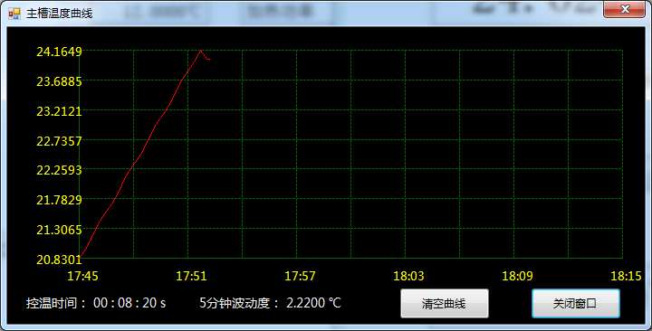

4.1 纵坐标为实际温度值和刻度间隔，刻度随温度的变化自动调整大小。

4.2 横坐标为实际时间和时间间隔，每格3分钟，采样60次，计算的温度波动度。

4.3 消空曲线：按此键消除当前的曲线图，重新开始记录曲线，且刷新标度。

4.4 关闭窗口：按此键关闭窗口。

5 参数设置：各种参数的设置和修改，按此键进入参数设置界面。

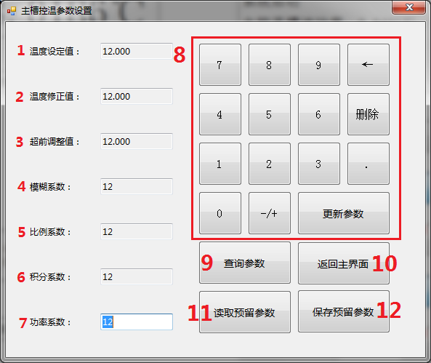

5.1 温度设定值：主/辅槽的温度设定值。

5.2 温度修正值：主辅槽的温度修正值。槽内实际温度对标准温度计测量的标准温度的修正。例如:当前槽温为25.05℃，标准温度计测量的槽温为25.25℃， 则需要将25.05℃修正为标准温度25.25℃。修正方法是点击进入参数设定界面，点击修正值框，光标闪动，按C键删除，按数字键0.2℃，按更新参数键，完成修正。此时主界面显示的温度为25.25℃。

5.3 超前调整值：例如，超前调整值=2时，表示超前调整量是2℃。即当实际温度与设定温度相差2℃时，仪器进入自动控制状态，使槽温快速趋于稳定。

5.4 模糊系数：调整范围：0～999。模糊系数值与偏差相关，控制的偏差大，则该值要调大。

5.5 比例系数：比例系数正比于温度偏差。

5.6积分系数：积分系数提供稳定的调节器输出，减小静差，提高稳定度。积分系数增大，调节作用弱，反之调节作用强。积分系数值整定后，在整个温度范围内不必再调整。

5.7功率系数：功率系数与偏差的变化率相关，通常温度波动的速率快，则增加，可以减小变化率，提高稳定性。

5.8 数字和功能键：0～9数字键， ←左移单字符删除，C删除输入框的数值，更新参数为确认键。

5.9 查询参数：读取主/辅槽控制器内参数值。

5.10 返回主界面：按此键返回主界面

5.11 读取预留参数：查询温度设定值所对应的设定参数，如果从数据库中查询到了相应参数，则自动填充到参数设定界面。

5.12 保存预留参数：将界面中的控温设备参数保存到本地数据库中，数据库中的数据始终保存在硬盘当中，以备用户查询。

6 操作日志：查询软件操作过程的记录。

**四、系统状态栏**

该状态栏用于提示控温系统自检状态、自动控温流程时系统所处状态、主控温槽温度波动度。

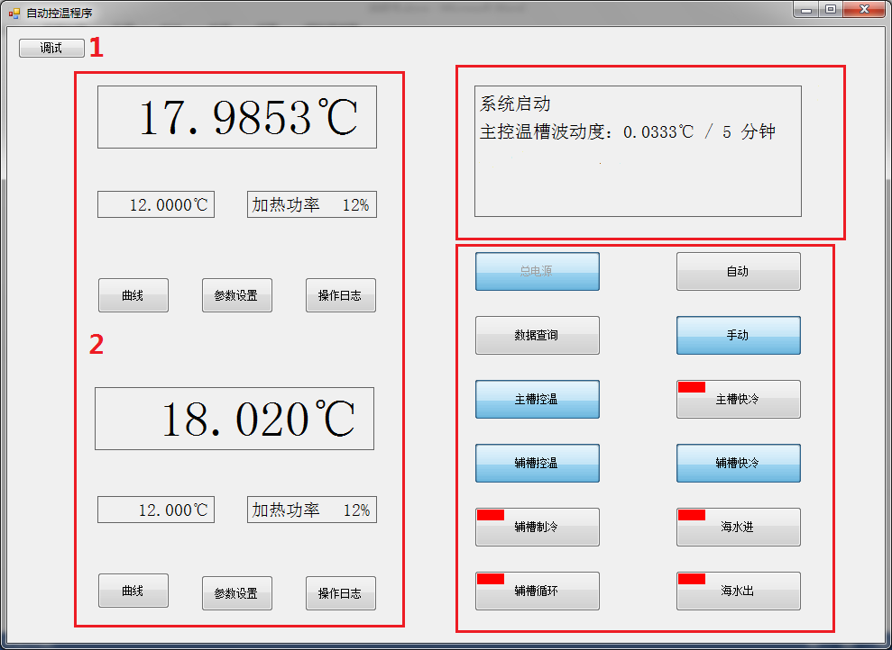

**五、控制按键**



总电源：各开关供电接通。

主槽控温：主槽控温加热、搅拌。

辅槽控温：辅槽控温加热、搅拌。

辅槽制冷：辅槽压机。

辅槽循环：辅槽循环泵。

主槽快冷：主槽外接快冷泵（牛奶罐大泵）。

辅槽快冷：辅槽外接快冷泵。

海水进：海水罐上水泵、上水单向电磁阀。

海水出：海水罐放水泵、放水单向电磁阀。

数据查询：系统运行过程中主槽温度、电导率的记录。

手动：启用手动模式，控制按键处于启用状态，点击各个按键，可开启/关闭对应的开关。

自动：进入自动控温设置界面。

**六、自动控温设置界面**

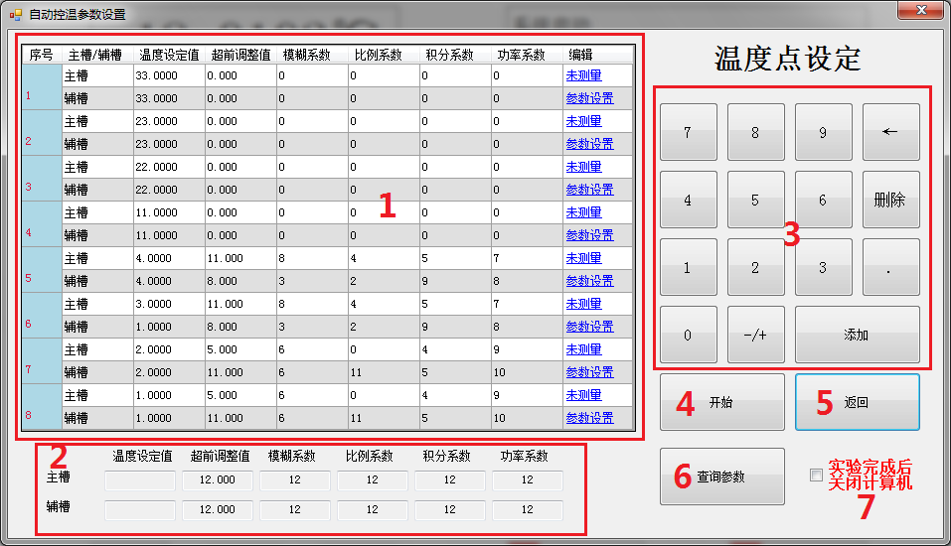

1 温度设定点列表：自动控温流程中所需温度点及其对应参数。对于已经添加到温度设定点列表中的温度点及其参数，点击编辑栏中的参数设置项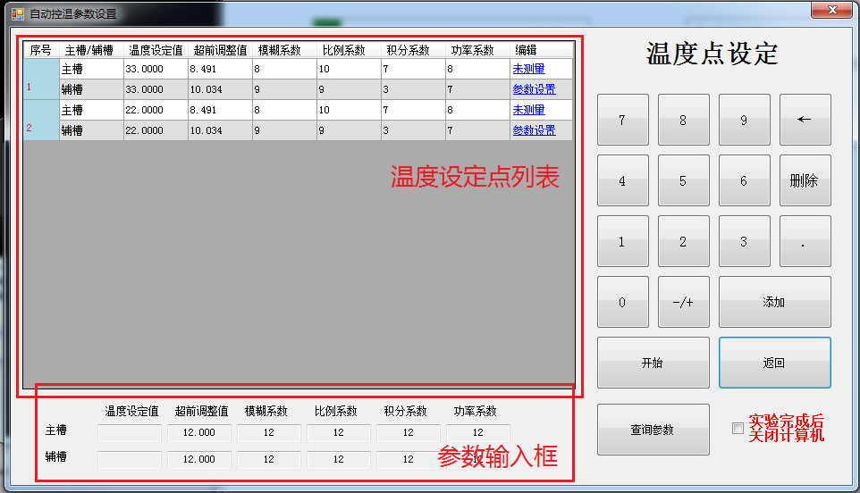，则将该组温度设定点及其参数复制到参数设置框中，重新编辑后，按“添加”键添加到温度设定点列表中。点击编辑栏中的未测量/已测量项，可修改该温度点的测量状态。在自动控温流程中，仅对该项标记为未测量的温度点执行控温-测量流程，测量完成后，自动将该项标记为已测量。

2 参数设置：设定温度点及对应主/辅槽控制参数。

3 数字键及添加键：0～9数字键， ←左移单字符删除，“删除”删除输入框的数值或温度设定点列表中选择的温度点及参数，“添加”将参数设置框中的温度点及参数添加到温度设定点列表中。

4 开始：系统自动运行开启/停止键。

5 返回：返回主界面。

6 查询参数：查询温度设定值所对应的设定参数，如果从数据库中查询到了相应参数，则自动填充到参数设置框。

7 试验完成后关闭计算机：有“✔”实验完后关闭系统，点击“✔”消失，实验完成后不关闭系统。系统默认为不关闭系统状态。

**七、实验操作步骤**

1. 开机：触屏通电，系统自检（各开关及通讯是否正常）。

2. 设定：主辅槽控制参数、实验温度点及控温电桥稳定时间（或主槽温度波动度稳定时间）；实验完成是否关闭系统选项。

3. 实验过程：

① 升温：主辅槽温度升至所设实验温度点中最高温度(主槽开快加热，辅槽关制冷及循环泵) 。

② 控温：主槽升至温度点前关快加热进入控温状态；辅槽升至温度点开启制冷及循环泵。

③ 稳定：测温电桥稳定时间（或主槽温度波动度稳定时间）内温度波动度≤±0.0005℃。

④ 测量：电导率测量及海水取样。

⑤ 降温：主辅槽自动切换到下一温度点，冷水循环泵及辅槽快冷泵开启。

⑥ 控温：主槽降至温度点关闭冷水循环泵进入控温状态;辅槽降至温度点关闭快冷泵。

⑦ 稳定：测温电桥稳定时间（或主槽温度波动度稳定时间）内温度波动度≤±0.0005℃。

⑧ 测量：电导率测量及海水取样。

⑨ 循环：循环⑤到⑧步骤，直至试验结束（是否关闭系统）。

注：主槽温度点在5℃以下时，需开启辅槽快冷泵（辅槽快冷泵为运行状态）。

实验过程中可以随时终止自动程序并修改参数，参数修改完成后接着之前的实验步骤继续实验。

**八、故障及报警**

在控制软件运行及自动控温流程执行过程中，当系统或温度出现故障及报警时，软件将弹出故障报警对话框，提示用户所发生的故障及报警信息。如果用户在十分钟内没有处理错误并点击关闭按键，则软件自动关闭整个系统，退出程序并关闭计算机。

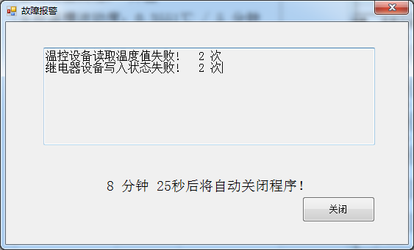

故障报警提示窗口

故障分类及其原因：

（1）温控设备读取温度值失败：当控制软件从控温设备读取当前温度值时，如果失败，控制软件将提示错误信息。

（2）温控设备写入参数值失败：当控制软件向温控设备写入数据时，如果失败，控制软件将提示错误信息。

（3）继电器设备写入状态失败：当控制软件向继电器开关/阀门写入状态时，如果失败，控制软件将提示错误信息。

（4）传感器设备读取数值失败：当控制软件从传感器设备读取数据时，如测量电导率、电桥温度，如果读取失败，控制软件将提示错误信息。

（5）温度不下降报警：当处于降温状态时，如果主槽中的温度值在10分钟内没有下降0.4000℃，控制软件将提示报警信息。

（6）温度不上升报警：当处于升温状态时，如果主槽中的温度值在10分钟内没有升高0.4000℃，控制软件将提示报警信息。

（7）温度波动度过大报警：当处于控温状态和稳定状态时，如果主槽中温度波动度大于0.4000℃，控制软件将提示报警信息。

（8）温度偏离设定点过大报警：当处于控温状态和稳定状态时，如果主槽当前温度偏离温度设定点2.0000℃，控制软件将提示报警信息。

（9）温度超出工作范围报警：当控温槽中的温度超出其正常工作范围（-2.0000℃ ～ 40.0000℃）时，控制软件将提示报警信息。

（10）代码错误：当出现该错误时，为程序故障，请立即停止实验并与开发人员联系。将根据日志信息，判读出现错误的原因。

**九、数据及日志信息**

点击控制软件主界面中的数据查询按键，将打开数据存储所在的文件夹目录Logs/Data。测量所得的数据按照程序运行日期，自动保存在Excel表格中。

点击控制软件主界面中的操作日志按键，将打开操作日志存储所在的文件夹目录Logs/OperationLog。操作日志按照程序运行日期，保存为文本文件。

控制程序运行时的所有状态、操作、错误等信息保存为系统日志，以文本文件保存在文件夹目录Logs/SystemLog中。

**请用户妥善保存程序运行中的日志数据，不要轻易删除，以便于在系统运行出现错误时，厂家人员将根据日志信息判断和处理系统运行中出现的错误。**